|  |  |
| --- | --- |
| **无线电通信顾问组 2014年6月24-27日，日内瓦** | **logo_C_** |
|  |  |
|  |  |
|  | **文件 RAG14-1/13-C** |
| **2014年6月9日** |
| **原文：英文** |
| 俄罗斯联邦 | |
| 俄文版ITU-R网页 | |

引言

俄罗斯主管部门感谢国际电信联盟在网站开发中为落实全权代表大会有关在同等地位上使用国际电联六种正式语文的第**154**号决议（**2010**年，瓜达拉哈拉，修订版）而付出的努力。

为帮助无线电通信局设计俄文版网站 (ITU-R)，我们对目前的翻译进行了审议。

审议情况

1) ITU-R主页（俄文版）：<http://www.itu.int/ru/ITU-R/pages/default.aspx>

1.1 网页字头中“加入ITU-R”的快速链接的俄文翻译不准确（译为“Членом МСЭ-R”。这是错误的，应改为“Стать Членом МСЭ-R”或“Члены МСЭ-R”）。

1.2 网页字头的所有链接以及工具栏（如“entities”，“news”等）均为英文

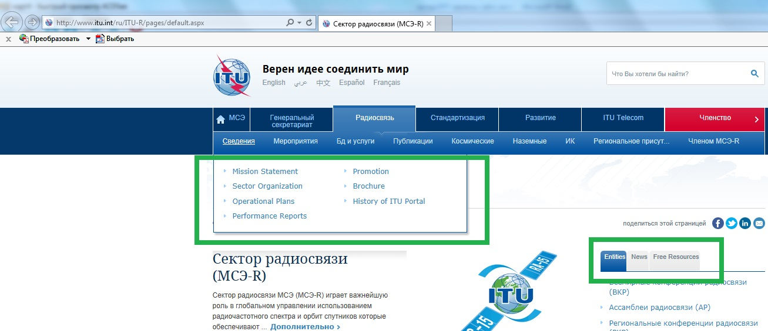

1.3 “《无线电规则》”部分俄文版不太准确（俄文版将该部分译为“Радиорегламентарным”是错误的）。

1.4 “实体”和“快速链接、无线电通信部门”下的工具栏是相互映射的，然而，“实体”的快速链接已翻译成俄文并提供了俄文网页，而后者却未提供。

2) 研究组网页（如<http://www.itu.int/en/ITU-R/study-groups/rsg3/Pages/default.aspx>）

2.1 在浏览研究组网页时，只有英文版，没有翻译成另一种语文的可能。

此外，按照2013年无线电通信顾问组（RAG）决定上传至研究组网页的“无线电通信全会、无线电通信研究组和相关各组的工作方法指南”文件的更新只能下载英文版。

在网页翻译未完成时，可以为方便使用者通过快速链接提供其他六种语文中的任意版本。

2.2有时**，**在打开英文版研究组正副主席名单并试图进入其他语文页面时，网页显示无正副主席信息。此外，（通过页面上端链接）回到英文版后，仍然显示这一信息。

例如：

2.2.1 第3研究组正副主席网页

<http://www.itu.int/online/compass/cvc.v2.sh?topic=SG3&head_title=List%20of%20Study%20Groups%20Chairmen%20and%20Vice-Chairmen>

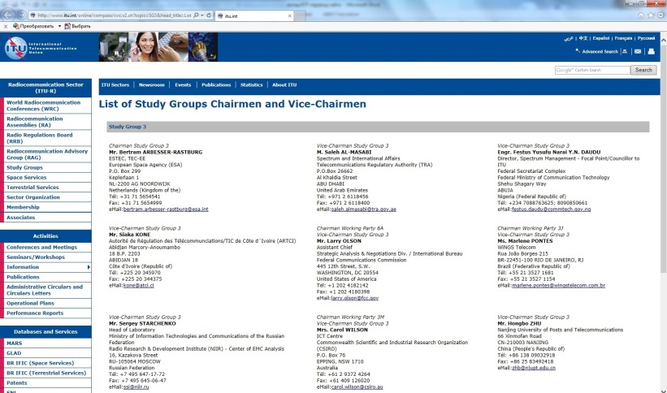

2.2.2 进入俄文网页：

<http://www.itu.int/online/compass/cvc.v2.sh?lang=ru&3&head_title=List%20of%20Study%20Groups%20Chairmen%20and%20Vice-Chairmen>

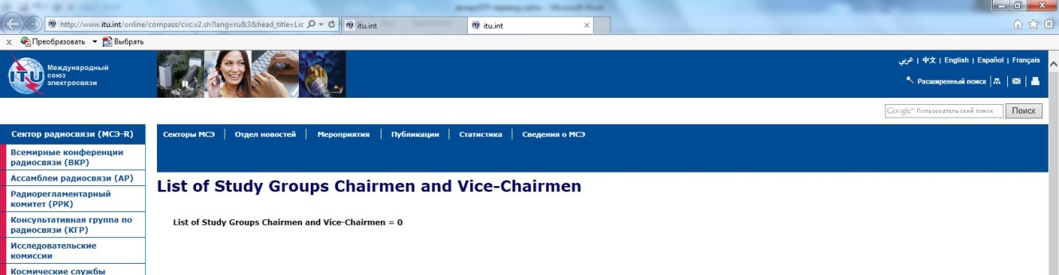

2.2.3 （通过页面上端链接）回到英文网页：

<http://www.itu.int/online/compass/cvc.v2.sh?lang=en&3&head_title=List%20of%20Study%20Groups%20Chairmen%20and%20Vice-Chairmen>

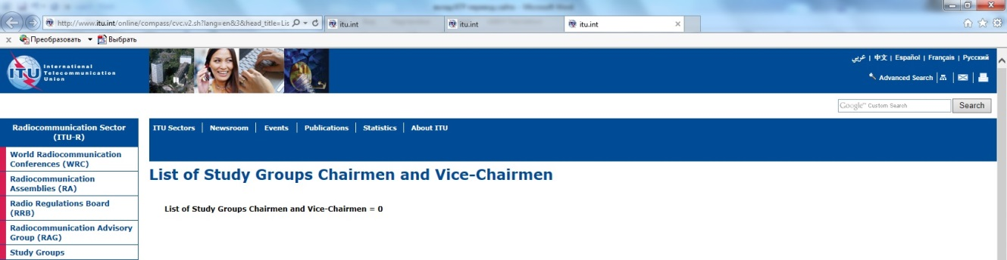

提案

建议无线电通信局主任在该局指定一个联系人，处理有关ITU-R网页中有关语文问题的意见和建议。

请无线电通信局主任定期向RAG通报有关ITU-R网页语文问题的工作。

\_\_\_\_\_\_\_\_\_\_\_\_\_\_